MEDIENINFORMATION
ASMPT auf der PCIM Europe, Nürnberg, 11. – 13. Juni 2024, Halle 6, Stand 6-450
Leistungselektronik rationell produzieren
München, 25. April 2024 – ASMPT, weltweit führender Anbieter von Hard- und Software für die Semiconductor- und Elektronikfertigung, ist auf der führenden Fachmesse und Konferenz für Leistungselektronik, intelligente Antriebstechnik, erneuerbare Energie und Energiemanagement vertreten. Am ASMPT Stand auf der PCIM Europe (Halle 6, Stand 6-450) werden innovative Laser-Dicing- und Sintering-Technologien sowie komplette Power-Modul-Fertigungskonzepte vorgestellt, die für die Automotive-Industrie richtungsweisend sind.
„Für immer leistungsfähigere batteriebetriebene Fahrzeuge mit immer größerer Reichweite sind Leistungsmodule auf Basis von Siliziumkarbid (SiC) aufgrund ihrer hohen Effizienz und thermischen Leitfähigkeit geradezu ideal“, erklärt David Felicetti, Business Development & Product Marketing Manager, bei ASMPT. „Für die Verbindung dieser Dies ist das Silbersintern die mit Abstand beste Verbindungstechnologie, ebenso für die Montage der Module auf einem Kühlkörper.“
POWER VECOTR schließt die Lücke
Mit POWER VECTOR präsentiert ASMPT auf der PCIM erstmals in Europa seine innovative Die- und Modul-Bonding-Plattform, die für beide Prozesse hervorragend geeignet ist. Die Platform ermöglicht Bondkräfte von bis zu 588 N und arbeitet mit allen gängigen Prozessen: Dry Paste, Wet Paste sowie Die Transfer Film (DTF). Die Bauelemente können per Wafer, Tape & Reel, Waffle Pack oder Tray zugeführt werden.
Mit POWER VECTOR bietet der globale Innovations- und Marktführer nun alle Maschinen aus einer Hand, die für den Aufbau einer modernen, leistungsfähigen Power-Modul-Fertigungslinie erforderlich sind:
- DEK NeoHorizon: Den Schablonendrucker für Halbleiter-, Hybrid- und High-End-SMT-Anwendungen
- POWER VECTOR: Die, Clip & Component Tacking Tool für den Sinterprozess mit Silber
- SilverSAM: Sinterplattform für die Leistungselektronik
- 3GeP: universelles Transfermoldsystem für verschiedenste Packaging-Anforderungen
Sintern statt Löten
"Silber hat einen Schmelzpunkt von 961 Grad C", erklärt Felicetti, "es lässt sich aber bei deutlich niedrigeren Temperaturen durch Hitze und Druck so 'verbacken', dass eine stabile Verbindung entsteht, die beispielsweise dem Weichlöten in Bezug auf Leitfähigkeit, mechanische Belastbarkeit und vor allem Thermostabilität weit überlegen ist.
Höherer Ertrag beim Laser Dicing
„Die sehr dünnen und empfindlichen SiC-Wafer sind nach wie vor sehr teuer, aber dieser Halbleiter-Werkstoff ist zum Beispiel für effizient arbeitende Inverter unerlässlich“, so Felicetti weiter. „Umso wichtiger ist es, den momentan noch sehr niedrigen Ertrag zu steigern.“
Mit der Multi-Beam-Laser-Dicing-Plattform ALSI LASER1205 und dem patentierten V-DOE können der Ertragsverlust reduziert sowie die Qualität (z. B. Die Strength) erhöht werden und das bei reduzierter CoO (Cost of Ownership). Das innovative System verarbeitet Wafer von 10 μm bis 250 μm Dicke, bei einer Positioniergenauigkeit < 1,5 μm. Dabei ist sie bis zu 50 Prozent schneller als herkömmliche Verfahren.
Neue Chancen im Automotive-Markt
„Automobilelektronik heißt heute meist Leistungselektronik“, fasst Felicetti zusammen. „Hier gelten andere physikalische Parameter als bei der Elektronik für Informationsverarbeitung. Hier sind Fertigungstechnologien gefragt, die den zu verarbeitenden Materialien und den auftretenden Belastungen gerecht werden. Die auf der Messe vorgestellten Lösungen eröffnen nun auch Nicht-Backend-Fertigern die Möglichkeit, Komponenten für den stark wachsenden Elektromobilitätsmarkt in großen Stückzahlen zu produzieren. Wie Sie dies in ihren Fertigungen umsetzen können, erläutern wir Ihnen gerne in einem persönlichen Gespräch“.
Verfügbares Bildmaterial
Folgendes Bildmaterial steht druckfähig im Internet zum Download bereit:
http://www.htcm.de/kk/asm

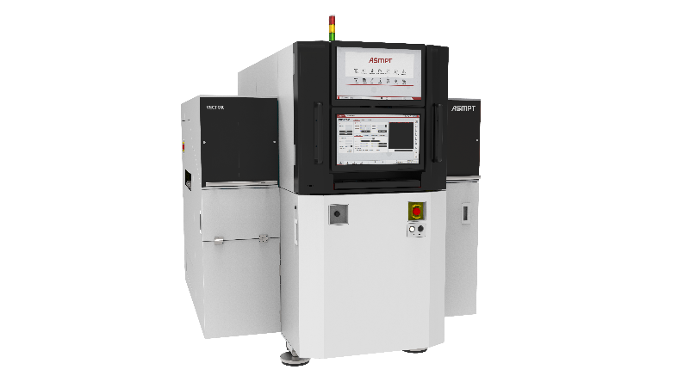 | 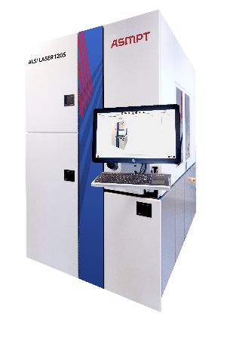
Das Kraftpaket POWER VECTOR ist mit einer Bondkraft von bis zu 588 N die ideale Komponente für moderne, leistungsfähige Power-Modul-Fertigungslinien.  Bildquelle: ASMPT | Mit seiner patentierten V-DOE(V-Diffractive Optical Element)-Technologie gewährleistet der ALSI LASER1205 sehr gute Prozessqualität bei gleichzeitig hoher Produktivität.  Bildquelle: ASMPT

Über ASMPT Limited („ASMPT“)
ASMPT mit Hauptsitz in Singapur ist weltweit führender Anbieter von Hard- und Softwarelösungen für die Semiconductor- und Elektronikfertigung. Das Angebot von ASMPT umfasst die Bereiche Semiconductor Assembly und Packaging sowie SMT (Surface Mount Technology): von der Wafer-Beschichtung bis hin zu den verschiedensten Lösungen für Assembly und Packaging empfindlicher elektronischer Komponenten in einer breiten Palette von Endverbrauchergeräten, darunter Elektronik, mobile Kommunikation, Computer, Automobilindustrie, Industrie und LED (Displays). Engste Zusammenarbeit von ASMPT mit seinen Kunden und kontinuierliche Investitionen des Unternehmens in Forschung und Entwicklung tragen erheblich dazu bei, dass ASMPT innovative und kosteneffiziente Lösungen und Systeme anbietet, mit denen Anwender höhere Produktivität, höhere Zuverlässigkeit und verbesserte Qualität erzielen.
ASMPT ist an der Börse von Hongkong notiert (HKEX Aktiencode: 0522) und gehört zu den Werten des Hang Seng Composite MidCap Index, des Hang Seng Composite Information Technology Industry Index, des Hang Seng Corporate Sustainability Benchmark Index sowie des Hang Seng HK 35 Index.
Mehr Informationen zu ASMPT finden Sie auf asmpt.com.
Mehr Informationen zu ASMPT Semiconductor Solutions finden Sie auf semi.asmpt.com.

Pressekontakte:
Global ASMPT Press Office
ASMPT Ltd.
Susanne Oswald
Rupert-Mayer-Straße 48
81379 München
Deutschland
Tel: +49 89 20800-26439
E-Mail: susanne.oswald@asmpt.com
Website: asmpt.com

HighTech communications GmbH
Barbara Ostermeier
Brunhamstraße 21
81249 München
Deutschland
Tel.: +49-89 500778-10
E-Mail: b.ostermeier@htcm.de
Website: www.htcm.de

